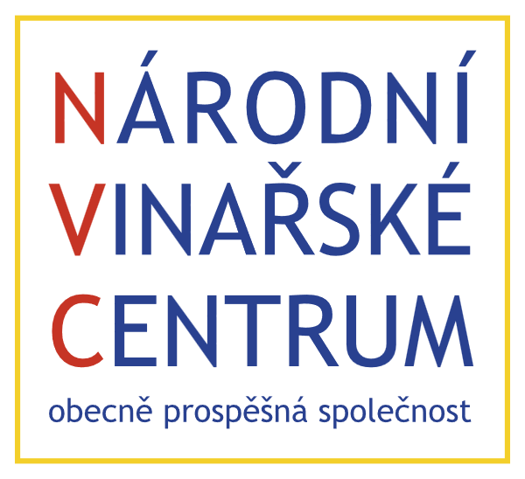
Vína z Moravy a Čech na PROWEIN 2024
Loňský návrat vín České republiky na nejdůležitější světový vinařský veletrh PROWEIN se setkal s úspěchem ze strany zúčastněných vinařů i zahraničních sommelierů a obchodníků. Pod vedením Národního vinařského centra a za podpory Vinařského fondu se tak i letos ve dnech 10.–12. března vydá do německého Düsseldorfu celkem 14 českých a moravských vinařství s více než 80 víny.
Díky pozitivním ohlasům z minulého roku budou vína i letos rozdělena do tří sekcí:
Naturální & šumivá & PIWI
- Všechny tři tyto kategorie spojuje jejich vzrůstající popularita po celém světě a Česká republika není výjimkou! Vedle šumivých vín všeho druhu návštěvníci ochutnají vzorky s certifikací DEMETER a škálu naturálních a nízko intervenčních vín.
Tzv. „Local darlings“
- Takové označení získala vína z našich nejtypičtějších odrůd, tedy Veltlínské zelené, Ryzlink vlašský, či Frankovka a Svatovavřinecké. Zájemci z celého světa dostanou příležitost se seznámit i s naší unikátní odrůdou – Pálavou, která bude zastoupena v suché i přírodně sladké variantě.
Světová
- Najdeme je ve vinicích po celém světě – Ryzlinky rýnské, Sauvignony, Chardonnay a Rulandské bílé i modré. Ty zrozené v České republice zaujmou svou nezaměnitelnou ovocností, svěží kyselinou a výraznou kořenitostí
Expozice
Česká expozice v hale č. 13 (stánek E20) zaujme svým moderním a originálním designem od známého atelieru CHYBIK + KRISTOF ASSOCIATED ARCHITECTS a každý ji pozná podle motivu kruhů a válců, které jsou příznačné pro vinařství samotné.
Každý den dopoledne a odpoledne se návštěvníci veletrhu setkají s jinou skupinou vinařů. Zastoupeny jsou vedle největších firem v zemi také vinařství střední a malá. Nechybí mezi nimi vítězové a finalisté prestižních soutěží a všechny je spojuje proaktivní přístup na poli exportu do zahraničí. Mnozí z nich už nyní vyvážejí svá vína do celého světa, zmiňme např. úspěšné zastoupení našich vín v Kanadě, Japonsku anebo také na náročném trhu v Londýně.

Masterclass
Novinkou pro letošní rok bude masterclass národní sommelierky Kláry Kollárové s názvem České klenoty střední Evropy. V hale č. 13 tak 10. března od 10 hodin dopoledne národní sommelierka účastníky provede světem vzácných vín Čech a Moravy a detailně představí spektrum lokálních i mezinárodních odrůd významných pro naše vinařství. Zájemce čeká ochutnávka celkem 14 vzorků, které předvedou rozmanitost chutí a terroir, které najdeme jen v České republice.

Seznam vinařství:
- Bohemia Sekt
- Fabig
- Lahofer
- Piálek a Jäger
- Popela Perná
- THAYA
- Vinařství DVOŘÁČEK LTM
- Vinařství Mikrosvín Mikulov
- Vinařství Petr Bunža
- Vinařství Volařík
- Vinné Sklepy Kutná hora
- Vitis
- VOC Mikulovsko
- Zámecké vinařství Bzenec
Kontakt
Dagmar  Fialová | Marketingová ředitelka | e-mail:  dagmar.fialova@vinarskecentrum.cz | tel:  +420 720 820 921
Klára  Kollárová | Národní  sommelierka | e-mail:  klara.kollarova@vinarskecentrum.cz | tel:  +420 608 116 085
Zuzana Vejmelková | Koordinátorka pro export | e-mail:  export@vinarskecentrum.cz | tel:  +420 608 676 056

